**คู่มือการจัดการข้อร้องเรียน**

**หลักเกณฑ์/ขั้นตอนการแก้ไขปัญหา**

**ในกรณีที่มีการร้องเรียน**

**เรื่องการทุจริตและประพฤติมิชอบ**

**สํานักงานสาธารณสุขอําเภอเทพสถิต**

**คํานํา**

ศูนย์ปฏิบัติการต่อต้านการทุจริต สํานักงานสาธารณสุขอําเภอเทพสถิต มีบทบาทหน้าที่หลักในการกําหนดทิศทาง วางกรอบการดําเนินงานการป้องกันและปราบปรามการทุจริตและประพฤติมิชอบการส่งเริมและคุ้มครองจริยธรรมของส่วนราชการ ให้สอดคล้องกับยุทธศาสตร์ชาติว่าด้วยการป้องกันและปราบปรามการทุจริต เพื่อใช้เป็นเครื่องมือสําคัญในการสร้างการมีส่วนร่วมจากทุกภาคีเครือข่ายด้านการป้องกันและปราบปรามการทุจริตคอร์รัปชั่น การส่งเสริมและคุ้มครองจริยธรรมทั้งภาครัฐ ภาคเอกชน โดยร่วมกําหนดเป้าหมายการพัฒนากลยุทธ์ไปสู่การปฏิบัติตามแผนงาน / โครงการที่วางไว้ไปสู่เป้าหมายเดียวกันคือความสําเร็จอย่างมีประสิทธิภาพ และประสิทธิผล นอกจากนี้ยังมีหน้าที่สําคัญในการประสานติดตามหน่วยงานที่เกี่ยวข้องเกี่ยวกับการจัดการเรื่องร้องเรียนการทุจริตและประพฤติชอบจากช่องทางการร้องเรียนของศูนย์ปฏิบัติการต่อต้านการทุจริต 3 ช่องทาง ประกอบด้วย 1.ตู้ไปรษณีย์ ๑๗๐ หมู่ 1 ตําบลวะตะแบก อําเภอเทพสถิต จังหวัดชัยภูมิ 36๒30 2.เฟสบุ๊ค”สํานักงานสาธารณสุขอําเภอ เทพสถิต” 3. กล่องรับเรื่องร้องเรียนการทุจริตสํานักงานสาธารณสุขอําเภอเทพสถิต

ในปีงบประมาณ พ.ศ. 2568 ศูนย์ปฏิบัติการต่อต้านการทุจริต สํานักงานสาธารณสุขอําเภอ เทพสถิต ได้ทบทวนคู่มือการปฏิบัติงานกกระบวนการจัดการเรื่องร้องเรียน/แจ้งเบาะแสด้านการทุจริตและประพฤติมิชอบเพื่อเป็นวิธีปฏิบัติงาน (Work Instruction) สอดคล้องกับกระบวนการจัดการ เรื่องร้องเรียน/ร้องทุกข์ของสํานักปลัด สํานักงานสาธารณสุขอําเภอเทพสถิต หวังเป็นอย่างยิ่งว่าคู่มือการปฏิบัติงานกระบวนการจัดการเรื่องร้องเรียนการทุจริต / แจ้งเบาะแส การทุจริตและประพฤติมิชอบ จะเป็นประโยชน์สําหรรับหน่วยงาน และบุคลากรผู้ปฎิบัติงานที่จะนําไปเป็นมาตรฐานอย่างมีคุณภาพ

**บทที่ 1**

**บทนํา**

**1.หลักการและเหตุผล**

ศูนย์ปฏิบัติการต่อต้านการทุจริต สํานักงานสาธารณสุขอําเภอเทพสถิต มีบทบาทหน้าที่หลักในการกําหนดทิศทาง วางกรอบการดําเนินงานการป้องกันและปราบปรามการทุจริตและประพฤติมิชอบการส่งเสริมและคุ้มครองจริยธรรมของส่วนราชการ ให้สอดคล้องยุทธศาสตร์ชาติว่าด้วยการป้องกันและปราบปรามการทุจริตเพื่อใช้เป็นเครื่องมือสําคัญในการสร้างการมีส่วนร่วมจากทุกภาคีเครือข่ายด้านการป้องกันและปราบปรามการทุจริตคอร์รัปชั่น การส่งเสริมและคุ้มครองจริยธรรมบุคลากรสํานักงานสาธารณสุขอําเภอเทพสถิตกําหนดมาตรการปลูกจิตสํานึก ป้องกัน ปราบปราม และสร้างเครือข่าย ในการป้องกันและปราบปรามการทุจริตมุ่งเน้นป้องการทุจริตโดยร่วมกําหนดเป้าหมายการพัฒนากลยุทธ์การป้องกันการส่งเสริมและคุ้มครองจริยธรรมไปสู่การปฏิบัติตามแผนงานโครงการที่วางไว้ไปสู่เป้าหมายเดียวกัน คือ ความสําเร็จอย่างมีประสิทธิภาพและประสิทธิผล ประชาชนได้รับบริการที่ดีมีความพึงพอใจ เชื่อมั่น และศรัทธาต่อการบริหารราชการของหน่วยงาน นําไปสู่ค่าดัชนีภาพลักษณ์ของประเทศไทย (CPI : Corruption Perception Index) นอกจากนี้ยังมีหน้าที่สําคัญในกาสรรับแจ้งเบาะแสและเรื่องร้องเรียน ประสาน ติดตาม หน่วยงานที่เกี่ยวข้องกับการจัดการเรื่องร้องเรียนทุจริตและประพฤติมิชอบ จากช่องทาง การร้องเรียนของศูนย์ปฏิบัติการต่อต้านการทุจริตโดยมี3 ช่องทาง 1.ตู้ปรษณีย์ ๑๗๐ หมู่ 1 ตําบลวะตะแบก อําเภอเทพสถิต จังหวัดชัยภูมิ 36๒30 2.เฟสบุ๊ค”สํานักงานสาธารณสุขอําเภอเทพสถิต” 3. กล่องรับเรื่องร้องเรียนการทุจริตสํานักงานสาธารณสุขอําเภอเทพสถิตในส่วนการปฏิบัติงาน ดําเนินการตามกระบวนงานจัดการเรื่องร้องเรียน/ร้องทุกข์ที่สอดคล้องกับพระราชกฤษฎีกา ว่าด้วยหลักเกณฑ์และวิธีการบริหารกิจการบ้านเมืองที่ดีพ.ศ.2546 มาตรา 38 กําหนดว่า เมื่อส่วนราชการใดได้รับการติดต่อสอบถามเป็นหนังสือจากประชาชน หรือส่วนราชการด้วยกันเกี่ยวกับงานที่อมยู่ในอํานาจหน้าที่ของราชการนั้น ให้เป็นหน้าที่ของส่วนราชการนั้นที่จะต้องตอบคําถามหรือแจ้งการดําเนินการให้ทราบภายใน 15 วัน หรือภายในระยะเวลาที่กําหนดบนพื้นฐานของหลักธรรมาภิบาล (Good Governance) ซึ่งอํานาจหน้าที่ดําเนินการเกี่ยวกับข้อร้องเรียนการทุจริต การปฏิบัติหรือการละเว้นการปฏิบัติหน้าที่โดยมิชอบของเจ้าหน้าที่ส่วนราชการ จึงเป็นเรื่องที่ศูนย์ปฏิบัติการต่อต้าน การทุจริต สํานักงานสาธารณสุขอําเภอเทพสถิต จําเป็นต้องดําเนินการเพื่อตอบสนองความต้องการขงประชาชน นอกจากนี้ยังได้บูรณาการรวมกับศูนย์ จัดการเรื่องร้องเรียน/ร้องทุกข์ สํานักงานสาธารณสุขอําเภอเทพสถิตเพื่อให้เป็นแนวทางการดําเนินงานเป็นไปในทิศทางเดียวกัน เกิดเป็นรูปธรรม มีมาตรฐาน และมีประสิทธิภาพและประสิทธิผลสามารถแก้ไขปัญหาของประชาชน สร้างภาพลักษณ์และความเชื่อมั่น ตอบสนองความต้องการของประชาชนเป็นสําคัญภายใต้การอภิบาลระบบการรับเรื่องราวร้องเรียน/ร้องทุกข์คือการป้องกัน ส่งเสริม การรักษา และการฟื้นฟูบนพื้นฐานของหลักธรรมาภิบาล (Good Governance) ของระบบอย่างสูงสุดและยั่นยืนต่อไป

**2.วัตถุประสงค์**

1.เพื่อให้บุคลากรที่เกี่ยวข้อง หรือเจ้าหน้าที่ผู้รับผิดชอบสามารถนําไปเป็นกรอบแนวทางการดําเนินงานให้เกิดรูปธรรม ปฏิบัติงานตามมาตรฐาน การะบวนการจัดการเรื่องร้องเรียน/แจ้งเบาะแสด้านการทุจริต และประพฤติมิชอบ ได้อย่างมีประสิทธิภาพ

2.เพื่อให้มั่นใจว่ากระบวนการจัดการเรื่องร้องเรียน/แจ้งเบาะแสดด้านการทุจริต และประพฤติมิชอบใช้แนวทางการปฏิบัติงานตามขั้นตอน ที่สอดคล้องกับกําหนด ระเบียบ หลักเกณฑ์และกฎหมาย ที่เกี่ยวข้องกับการจัดการเรื่องร้องเรียน/ร้องทุกข์อย่างครบถ้วนและมีประสิทธิภาพ

3.เพื่อเป็นหลักฐานแสดงขั้นตอนและวิธีการปฏิบัติงานที่แสดงหรือเผยแพร่ให้กับบุคคลภายนอกหรือผู้ให้บริการให้สามารถเข้าใจและใช้ประโยชน์จากกระบวนการที่มีอยู่ รวมถึงเสนอแนะ ปรับปรุงกระบวนการในการปฏิบัติงาน

4.เพื่อพิทักษ์สิทธิของประชาชนและผู้ร้องเรียน/แจ้งเบาะแส ตามหลักธรรมาภิบาล(GoodGovernance)

**3.บทบาทหน้าที่ของหน่วยงานที่รับผิดชอบ**

มีบทบาทหน้าที่ในดําเนินการสร้างความเข้มแข็งและเป็นเครือข่ายสําคัญในการขับเคลื่อนโยบาลและมาตรการต่างๆในการต่อต้านการทุจริตในองค์กรรวมทั้งบูรณาการเชื่อมโยงกับศูนย์ปฏิบัติการ ต่อต้านการทุจริตคอรัปชั่น

1.เสนอแนะแก่หัวหน้าส่วนราชการเกี่ยวกับการป้องกันและปราบปรามการทุจริตและประพฤติมิชอบของส่วนราชการ รวมทั้งจัดทําแผนปฏิบัติการป้องกันและปราบปรามการทุจริตและประพฤติมิชอบของส่วนราชการ ให้สอดคล้องกับยุทธศาสตร์ว่าด้วยการป้องกันและปราบปรามการทุจริต และนโยบายของรัฐบาลที่ เกี่ยวข้อง

2.ประสาน เร่งรัด และกํากับให้หน่วยงานในสังกัดดําเนินการตามแผนปฏิบัติการป้องกันและปราบปรามการทจริตและประพฤติมิชอบของสวนราชการ

3.ดําเนินการเกี่ยวกับข้อร้องเรียนการทุจริต การปฏิบัติหรือการละเว้นการปฏิบัติหน้าที่โดยมิชอบของเจ้าหน้าที่ในส่วนราชการ

4.คุ้มครองจริยธรรมตามประมวลจริยธรรมข้าราชการ พนักงานส่วนท้องถิ่น

5.ประสานงานที่เกี่ยวข้องกับการป้องกันและปราบปรามการทุจริตและประพฤติมิชอบและการคุ้มครองจริยธรรมกับหน่วยงานที่เกี่ยวข้อง

6.ติดตาม ประเมินผล และจัดทํารายงานการป้องกันและปราบปรามการทุจริตและประพฤติมิชอบและการคุ้มครองจริยธรรม เสนอหัวหน้าส่วนราชการและหน่วยงานที่เกี่ยวข้อง 7.ปฏิบัติงาน สนับสนุนการปฏิบัติงานของหน่วยงานที่เกี่ยวข้อง หรือที่ได้รับมอบหมาย

**4.การร้องเรียน/ร้องทุกข์**

1.ตู้ปรษณีย์ 170 หมู่ 1 ตําบลวะตะแบก อําเภอเทพสถิต จังหวัดชัยภูมิ36230

2.เฟสบุ๊ค”สํานักงานสาธารณสุขอําเภอเทพสถิต”

3. กล่องรับเรื่องร้องเรียนการทุจริตสํานักงานสาธารณสุขอําเภอเทพสถิต

**5.หลักเกณฑ์ในการรับเรื่องร้องเรียน/แจ้งเบาะแสด้านการทุจริตและประพฤติชอบ**

1.ชื่อ ที่อยู่ผู้ร้องเรียน/ผู้แจ้งเบาะแส

2.วัน เดือน ปีของหนังสือร้องเรียน/แจ้งเบาะแส

3.ข้อเท็จจริง หรือพฤติการณ์ประกอบเรื่องร้องเรียน/เรื่องแจ้งเบาะแส ปรากฏอย่างชัดเจนมีข้อมูลข้อเท็จจริง หรือชี้ช่องทางการแจ้งเบาะแส เกี่ยวกับการทุจริตของเจ้าหน้าที่/หน่วยงาน ชัดแจ้งเพียงพอที่ สามารถดําเนินการสืบสวน/สอบสวนได้

4.ระบุพยานเอกสาร พยานวัตถุและพยานบุคคล (ถ้ามี) – ใช้ถ้อยคําสุภาพหรือข้อความสุภาพ

**6.แผนผังกระบวนการจัดการเรื่องร้องเรียน/แจ้งเบาะแสการทุจริตและประพฤติชอบ**

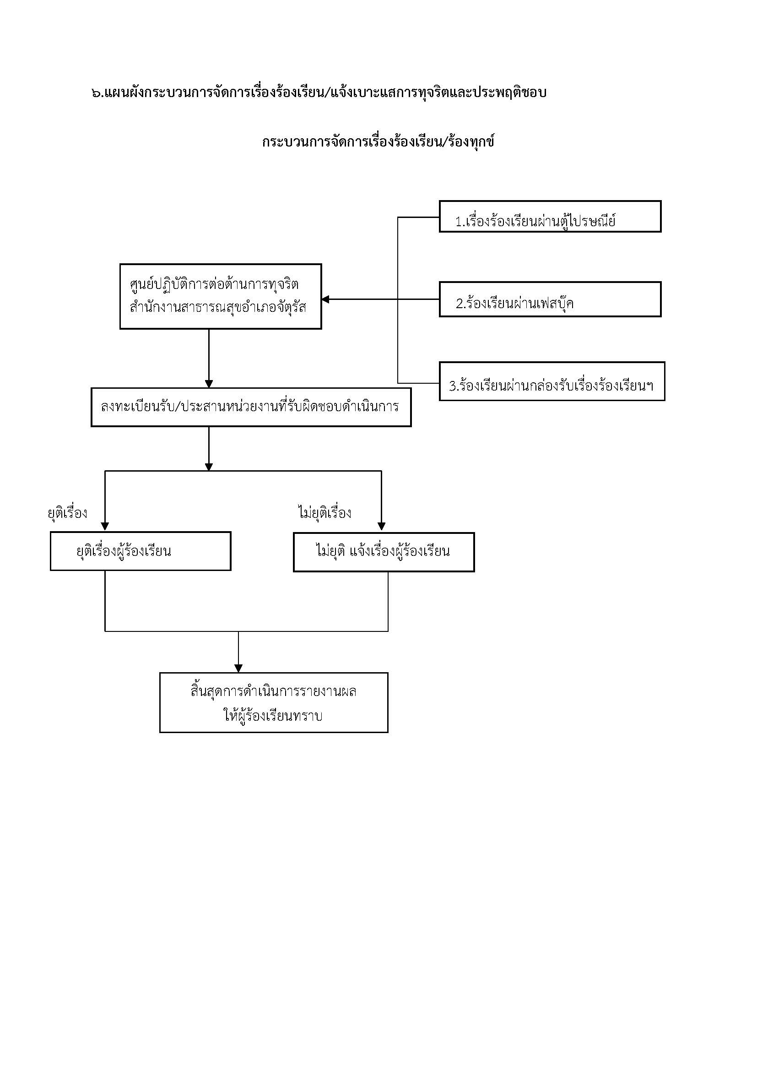

**7.ขั้นตอนการปฏิบัติ**

1.เจ้าหน้าที่ศูนย์ปฏิบัติการต่อต้านการทุจริต สํานักงานสาธารณสุขอําเภอเทพสถิต รับเรื่องร้องเรียน/

แจ้งเบาะแสด้านการทุจริตและประพฤติมิชอบ จากช่องทางการร้องเรียน 3 ช่องทาง

2.เจ้าหน้าที่ศูนย์ปฏิบัติกาต่อต้านการทุจริต คัดแยกหนังสือ วิเคราะห์เนื้อหาของเรื่องร้องเรียน/แจ้งเบาะแส

ด้านการทุจริตและประพฤติมิชอบ

3.เจ้าหน้าที่ศูนย์ปฏิบัติการต่อต้านการทุจริต สรุปความเห็นเสนอและจัดทําหนังสือถึงผู้บังคับบัญชาเหนือขึ้นไป ทราบและพิจารณา

4.เจ้าหน้าที่ศูนย์ปฏิบัติการต่อต้านการทุจริต ส่งเรื่องให้หน่วยงานที่เกี่ยวข้องดําเนินการ/ตอบข้อ

ซักถาม ชี้แจ้งข้อเท็จจริง

5.เจ้าหน้าที่ศูนย์ปฏิบัติการต่อต้านการทุจริต แจ้งผู้ร้องเรียน/ร้องทุกข์เพื่อทราบเบื้องต้นภายใน 15 วัน

6.เจ้าหน้าที่ศูนย์ปฏิบัติการต่อต้านการทุจริต รับรายงานและติดตามความก้าวหน้าผลการดําเนินงาน

จากหน่วยงานที่เกี่ยวข้อง

7.เจ้าหน้าที่ศูนย์ปฏิบัติการต่อต้านการทุจริต เก็บข้อมูลในระบบสารบรรณ เพื่อการประมวลผลและ

สรุปวิเคราะห์เสนอผู้บริหาร

8.เจ้าหน้าที่ศูนย์ปฏิบัติการต่อต้านการทุจริต จัดเก็บเรื่อง

8.การรับและตรวจสอบข้อร้องเรียน/แจ้งเบาะแสด้านการทุจริตและประพฤติมิชอบ

ดําเนินการรับและติดตามตรวจสอบข้อร้องเรียน/แจ้งเบาะแสด้านการทุจริตและประพฤติมิชอบที่เข้ามา

ยังหน่วยงานจากช่องทางต่างๆโดยข้อปฏิบัติตามที่กําหนด ดังนี้

|  |  |  |  |
| --- | --- | --- | --- |
| ช่องทาง | ความถี่ในการตรวจสอบ  ช่องทาง | ระยะเวลาดําเนินการรับข้อร้องเรียน  ประสานหาทางแก้ไข | หมายเหตุ  เพื่อ |
| ร้องเรียนด้วยตนเองผ่านกล่องร้องเรียน | ทุกวัน | ภายใน 15 | วันทําการ |
| ร้องเรียนผ่านตู้ไปรษณีย์ | ทุกวัน | ภายใน 15 | วันทําการ |
| ร้องเรียนผ่านเว็บไซต์ | ทุกวัน | ภายใน 15 | วันทําการ |
| ร้องเรียนทางเฟซบุ๊ค | ทุกวัน | ภายใน 15 | วันทําการ |

**แบบคําร้องเรียน/แจ้งเบาะแสการทุจริตและประพฤติมิชอบ**

ศูนย์ปฏิบัติการต่อต้านการทุจริต

สํานักงานสาธารณสุขอําเภอเทพสถิต

อําเภอเทพสถิต จังหวัดชัยภูมิ 36230

วันที่............เดือน...............พ.ศ. ....................................

เรื่อง..............................................................................................................................................................

เรียน สาธารณสุขอําเภอเทพสถิต

ข้าพเจ้า....................................................................................................อายุ................ปี

อยู่บ้านเลขที่.................หมู่ท.ี่ .........ตําบล.......................อําเภอ............................จังหวัด............................

โทรศัพท์.............................................อาชีพ......................................เลขที่บัตรประชาชน............................

ออกโดย.....................................วันออกบัตร........................................วันหมดอายุ.....................................

มีความประสงค์ขอร้องเรียน/แจ้งเบาะแสกการต่อต้านการทุจริต เพื่อให้สํานักงานสาธารณสุขอําเภอ

เทพสถิตดําเนินการตรวจสอบหรือช่วยเหลือและแก้ไขปัญหาในเรื่อง

............................................................................................................................................................................................................................................................................................................................................ ......................................................................................................................................................................

ทั้งนี้ข้าพเจ้าขอรับรองว่าคําขอร้องเรียน/แจ้งเบาะแสการต่อต้านการทุจริต ตามข้างต้นเป็นจริงทุกประการโดยข้าพเจ้าขอส่งเอกสารหลักฐานประกอบการร้องเรียน/ร้องทุกข์(ถ้าม)ีได้แก่

1..............................................................จํานวน...........................ชุด

2..............................................................จํานวน...........................ชุด

3..............................................................จํานวน...........................ชุด

จึงเรียนมาเพื่อโปรดพิจารณาดําเนินการต่อไป

ลงชื่อ....................................................ผู้ยืนคําร้อง ลงชื่อ..............................................เจ้าหน้าที่

(...............................................) (..............................................)

เรียน ผู้ช่วยสาธารณสุขอําเภอเทพสถิตฝ่ายบริหาร เรียน ผู้ช่วยสาธารณสุขอําเภอเทพสถิตฝ่ายบริหาร

.......................................................................... .....................................................................

.......................................................................... ......................................................................

ลงชื่อ................................................................. ลงชื่อ..................................................................

(................................................................) (................................................................)

เรียน สาธารณสุขอําเภอเทพสถิต

..........................................................................

..........................................................................

ลงชื่อ.................................................................

(.............................................................)